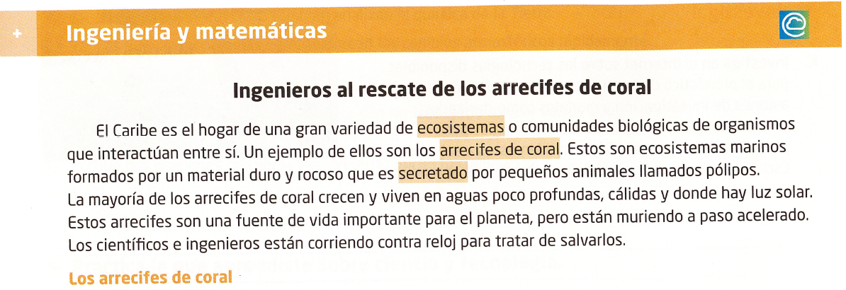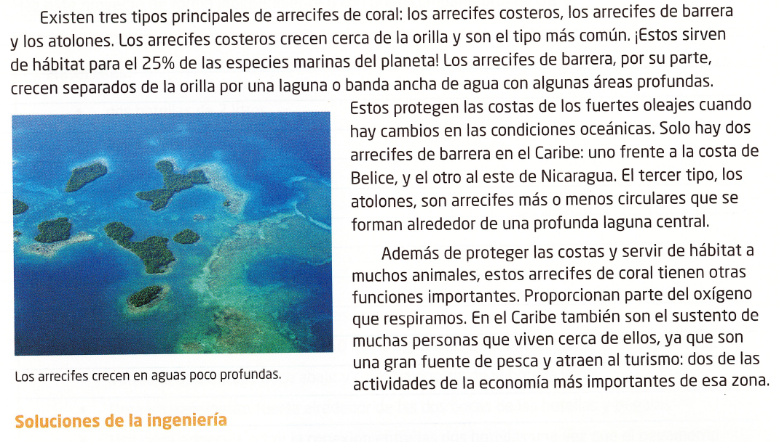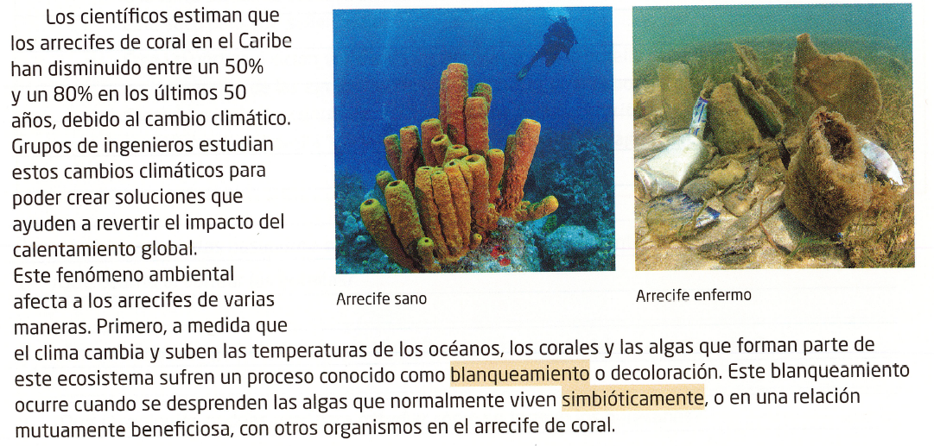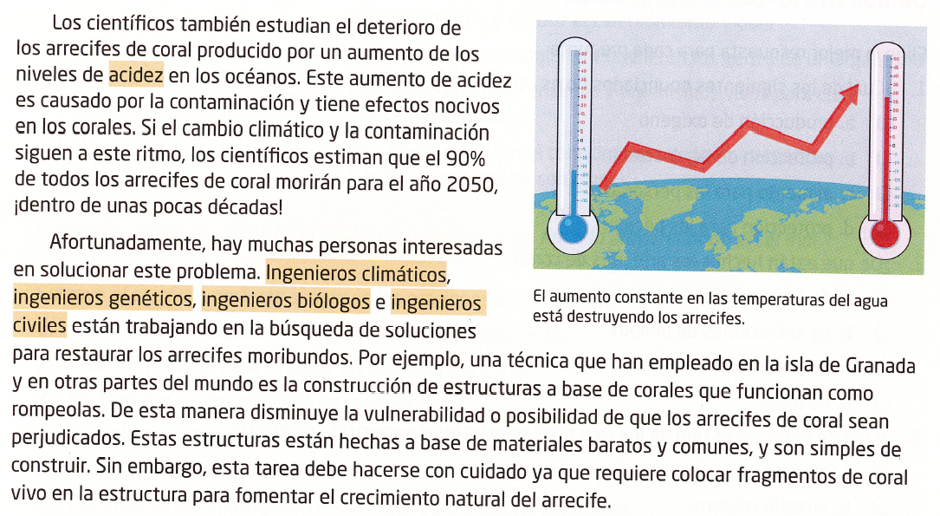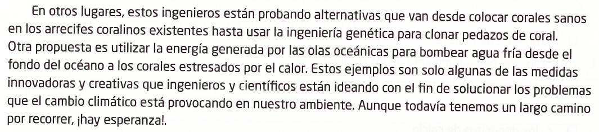
A. Elige la mejor respuesta para cada pregunta.

1. ¿Cuál de los siguientes enunciados no es un beneficio de los arrecifes de coral?
- producción de oxígeno
- protección de las costas
- alimento para las personas
- protección para los peces

2. ¿De qué están hechos los arrecifes de coral?
- de agua de mar
- de secreciones de pólipos
- de depósitos de calcio
- de algas

3. ¿Cuál de estos no es uno de los tres tipos principales de arrecifes coralinos?
- atolón
- arrecife costero
- arrecife en espiral
- arrecife de barrera

4. ¿Qué causa el blanqueamiento de los corales?
- el aumento de las temperaturas del agua
- la luz del sol
- los depósitos de calcio
- el exceso de peces que se alimentan de ellos
5. ¿Cuál de las siguientes soluciones requiere de la experiencia de un ingeniero genético?
- colocar corales sanos sobre los corales dañados
- bombear agua fría sobre el coral moribundo
- construir una barrera con coral natural
- clonar coral saludable

B. Busca en la lectura las palabras resaltadas que mejor concuerden con cada una de estas definiciones y escríbelas al lado del significado correcto.
1. _____________________________: ecosistemas marinos de sustancia dura y rocosa formada por pólipos
2. _____________________________:decoloración provocada por temperaturas anormalmente altas del agua
3. _____________________________: concentraciones de ácido que matan el coral
4. _____________________________: producido o segregado
5. _____________________________: en una relación mutuamente beneficiosa
6. _____________________________: comunidades biológicas de organismos que interactúan entre sí
7. _____________________________: ingenieros que buscan influir en el clima o el ambiente para modificarlo y
reducir el calentamiento global.
8. _____________________________: ingenieros que manipulan o transfieren los genes de un organismo.
9. _____________________________: ingenieros que usan enzimas y organismos vivos para crear soluciones
nuevas.
10. _____________________________: ingenieros que usan el conocimiento de las matemáticas y la física para
aplicar soluciones.

